Visualizar Hierarquias de Unidades
Sistema | SIGRH
Módulo | Avaliação Funcional
Usuários | Gestor do Processo de Avaliação
Perfil | Gestor DDRH, Gestor Avaliação
Última Atualização | ver('', false);
Esta operação tem como finalidade possibilitar a visualização das hierarquias das unidades vinculadas à Instituição. O gestor poderá consultar a unidade que desejar e, desta forma, visualizar a sua posição em relação a hierarquia estabelecida e cadastrada no sistema.
Para utilizar esta funcionalidade, acesse o SIGRH -> Módulos -> Avaliação Funcional -> Gestão de Desempenho Humano -> Relatórios -> Visualizar Hierarquia de Unidades.
O sistema exibirá a tela para que o usuário insira os dados sobre a Hierarquia de Unidades.
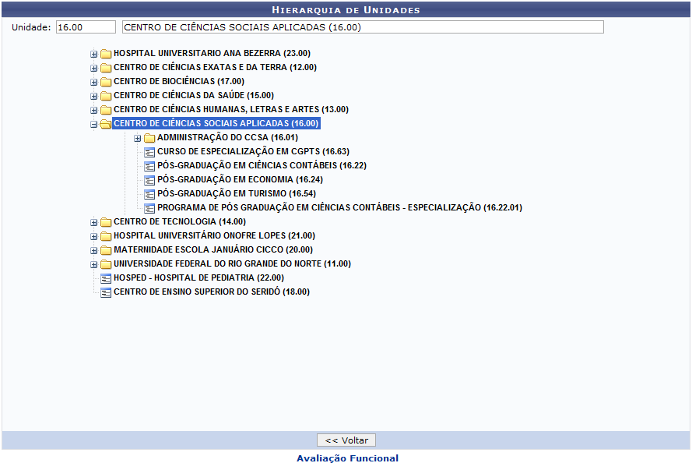Figura 1: Hierarquia de Unidades
Se desejar voltar ao menu principal do módulo Avaliação Funcional, clique no link .
Nesta tela, o usuário poderá consultar a hierarquia das unidades que desejar, informando o código e a descrição da Unidade. Ao informar as letras iniciais referentes à Unidade, o sistema apresentará uma lista de resultados, onde o usuário deverá clicar no referente para selecioná-lo. Além disso, o usuário poderá optar por selecioná-la diretamente na lista de unidades presente no sistema.
Caso queira retornar à tela anterior, clique em Voltar.
Bom Trabalho!

Manuais Relacionados
- Relatório de Unidades com Responsáveis de Avaliação
<< Voltar - Manuais do SIGRH

